ciências
O intestino delgado
Nosso intestino delgado é um tubo enrolado, com seis a sete metros de comprimento e três centímetros de diâmetro. Tem três seções:
• Duodeno: assim que a comida sai do estômago entra no duodeno, a primeira parte do intestino delgado. Aqui mais sucos digestivos começam a agir, vindos do pâncreas e da vesícula biliar. Os sucos pancreáticos possuem enzimas que processam todo tipo de comida. Já a bile quebra as gorduras dos alimentos e facilita o trabalho das enzimas.

• Jejuno: a segunda parte do intestino delgado tem cerca de dois metros de comprimento. Em suas paredes existem milhões de vilosidades que lembram fios de cabelo. Elas facilitam a absorção dos nutrientes que, depois, passam para o sangue.

•Íleo: a maior de todas, termina numa pequena válvula que impede a volta dos alimentos.

O intestino grosso
Com importante trabalho na absorção da água, o intestino grosso é mais curto e mais largo do que o delgado. Com 1,50 m de comprimento, também é dividido em três partes:
• Ceco: tem cerca de sete centímetros e termina no apêndice vermiforme.

• Cólon: com comprimento maior, está subdividido em cólon ascendente, transverso, descendente e sigmoide.

• Reto: a massa alimentar que chega no reto é formada por fibras que não foram digeridas pelo organismo. Nesse momento são chamadas de fezes. Os músculos do reto encaminham as fezes para fora do organismo através do ânus quando vamos ao banheiro.
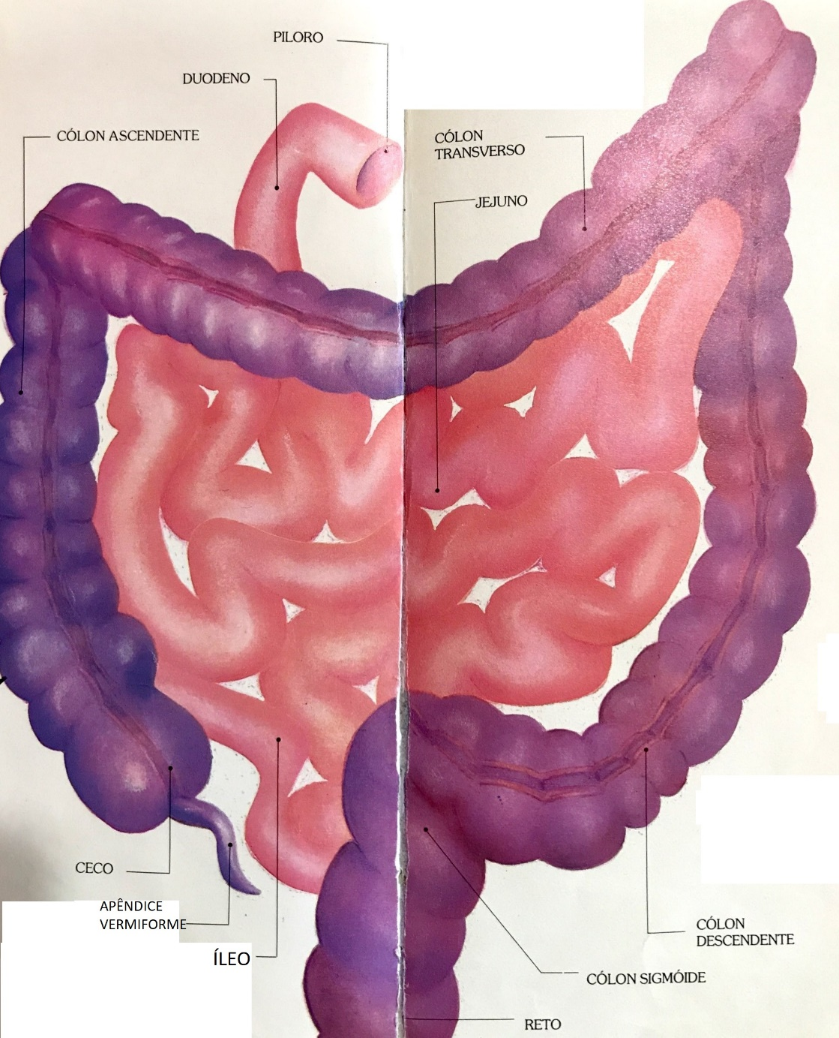

- Faça novamente a leitura do texto.
- Elabore um resumo, com suas próprias palavras, sobre as informações mais importantes do texto.

